Tian provençal aux six légumes
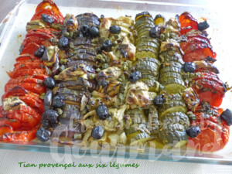 Pour 8 Croquants-Gourmands

L'assaisonnement
- une belle branche de basilic
- 4 càs d'huile d'olive
- 1 càs de vinaigre balsamique
- 2 gousses d'ail
- 1 càc de sel
Mixer tous les éléments de la vinaigrette.
Vérifier l'assaisonnement.

Le tian (1)
- la moitié d'un poivron
- 750 g de tomates
- 325 g d'aubergines
- 250 g de courgettes
- 270 g de fenouil
- 8 cœurs d'artichauts en bocal
- 5 feuilles de laurier
- 50 g d'olives noires dénoyautées
- 50 g de câpres
- sel et poivre du moulin
1 grand plat à gratin légèrement huilé
Préchauffage du four à 190°C
Épépiner le poivron et l'émincer.
Trancher tous les légumes en lamelles épaisses.
Égoutter les cœurs d'artichauts.
Ranger les légumes en ligne dans le plat.
Saler et poivrer.
Les badigeonner au pinceau de vinaigrette et verser le reste par-dessus.
Enfourner pour 40 minutes.
Répartir les olives et les câpres sur le dessus du plat.
Laisser cuire encore 25 minutes jusqu'à ce que les légumes soient tendres.
Servir chaud en accompagnement d'une viande ou d'un poisson.
Vous pouvez mélanger l'ensemble et servir en salade à température ambiante.

